Поступление ребёнка в школу является переломным моментом между дошкольным и школьным возрастом. Для успешного обучения в школе необходима не только умственная, нравственно-волевая, но и прежде всего физическая подготовка.
Физическая готовность к школе. Физическое созревание организма (хорошая осанка, зрение, развитие мелких групп - мышц развитие кистей рук, координация движений в соответствии с возрастной нормой). Устойчивость к нагрузкам. Гибкость в адаптации к новому режиму. Совет: организуйте распорядок дня (стабильный режим, полноценный сон, прогулки на воздухе).
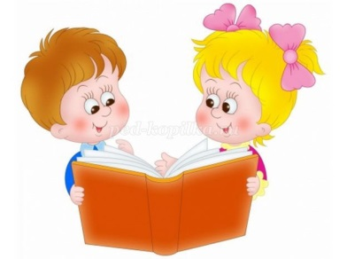
Умственная готовность детей к школе. Определяется познаниями ребенка об окружающем мире. У ребенка должны быть сформированы предпосылки учебной деятельности:- принимать учебную задачу: желание выполнить задачу, поставленную педагогом и понимать то, что надо делать и что должно получиться в результате выполнения задания;-обобщать, сравнивать объекты, выделять существенные признаки;-понимать смысл и последовательность событий (на картинках, в рассказе, в жизни);-иметь элементарный запас сведений о себе, своей семье, быте, уметь им пользоваться;-делать простой логический вывод;-копировать буквы, цифры, фигуры, соблюдая размерность всех элементов;-ориентироваться в пространстве (верх-низ, вправо-влево, вперед–назад);
-механически запоминать 10 не связанных между собой слов при 4-кратном повторении;-находить часть от целой фигуры, конструировать фигуры из деталей по образцу;-хорошо манипулировать мелкими предметами, не испытывать затруднений при рисовании;- уметь правильно держать карандаш, видеть клетку в тетради, проводить заданные линии, копировать рисунки и фигуры.
Мотивационная готовность к школе. Это желание учиться, стремление к общественно значимой деятельности, к новой социальной позиции: быть школьником. Формирование школьной мотивации происходит в детских играх, на занятиях с педагогами, в общении со взрослыми и сверстниками.
Психологическая готовность к школе. Развитие познавательных процессов (внимания, памяти, мышления, воображения).Созревание эмоционально – волевых процессов (способность делать не только, что хочу, но и то, что надо; не бояться трудностей, разрешать их самостоятельно; умение сосредоточиться, управлять эмоциями; адекватная самооценка, положительный образ себя).Умение ребенка выстраивать взаимоотношения со сверстниками и учителями. У него должна быть сформирована потребность общения со взрослыми и другими детьми.
Навыки первоклассника: К моменту поступления в школу, дети должны уметь самостоятельно:
- мыть руки с мылом после игр (особенно с животными), после прогулок и посещения туалета, перед едой;- причёсываться (своей расчёской);
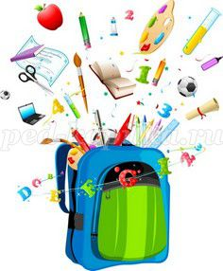
- мыть ноги перед сном тёплой водой;- утром и вечером чистить зубы;
- при приёме пищи: сидеть правильно (прямо, не класть локти на стол, не болтать ногами), не разговаривать, пользоваться столовыми приборами (ложкой, вилкой, ножом) и салфеткой, тщательно пережёвывать пищу;
- умываться утром после сна и утренней гимнастики, вечером перед сном;
- пользоваться носовым платком;
- быстро одеться, раздеться, убрать постель;
- содержать в чистоте и порядке игрушки и книги;
- содержать в чистоте и порядке одежду и обувь ;
- при входе в помещение вытирать обувь;
- переодеваться в домашнюю одежду и обувь;
-при необходимости своевременно обращаться за медицинской помощью.
Приятные хлопоты – важные дела! Особую радость доставляют ребёнку покупки школьных принадлежностей. Сначала приобретите ранец. Разрешите будущему первокласснику походить с ним по комнате, повертеться перед зеркалом, похвастаться перед друзьями. Постепенно наполняйте ранец необходимыми вещами, объясняйте назначение каждой. Пусть ребёнок даже поиграет с предметами под Вашим присмотром. Подберите обложки для тетрадей, для книг, разложите всё по кармашкам. Постепенно у ребёнка проснётся интерес к новой жизни, которая его ожидает.

